7 клас урок 4 – Пошук інформації в мережі. Розширений пошук. Налаштування розширеного пошуку Google
Увага! Під час роботи з комп’ютером дотримуйтеся правил безпеки та санітарно-гігієнічних норм.
Завдання 1. Складіть пошуковий запит за правилами розширеного пошуку для отримання відомостей про:
а) цікаві факти, що пов’язані з магнітним полем Землі;
б) приклади застосування властивостей числових нерівностей;
в) будову клітини рослини, властивості та біологічну роль її складових;
г) види фізичних тіл;
д) файли презентацій, що містять відомості про природні катаклізми;
е) дати відзначення святкових днів у році.
Порівняйте отримані результати в парі.

Завдання 2. За допомогою засобів розширеного пошуку пошукової системи Google знайдіть схеми вишивок автентичної борщівської сорочки, що не вишивається хрестиком, які з’явились у мережі протягом літніх місяців поточного року.
- У вікні браузера відкрийте вікно пошукової системи Google.
- За умовою завдання сформуйте пошуковий запит
- Натисніть кнопку розгортання інструментів пошуку – Інструменти. У списку часу оберіть За період … У вікні Спеціальний діапазон дат вкажіть термін, що охоплює період з 01.06. по 31.08 поточного року.
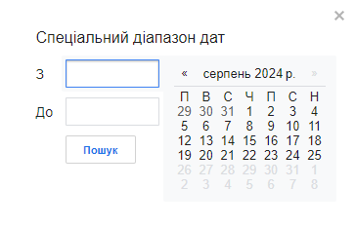
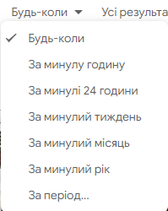

- У списку об’єктів оберіть Зображення.
- Налаштуйте додаткові параметри пошуку за зразком.
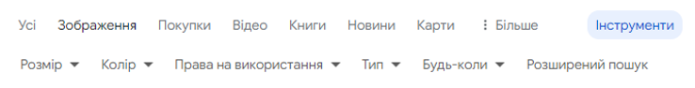
- Завершіть налаштування пошуку та перейдіть до його результатів. Розгляньте перші три результати запиту. Зробіть висновок про відповідність результатів пошуку сформованому запиту.

Завдання 3. За допомогою засобів розширеного пошуку пошукової системи Google знайдіть вебсторінку, у заголовку якої трапляються слова Бакота та подорож. Визначте підтверджену дату заснування містечка Бакоти – напівлегендарної столиці Дністровського Пониззя княжих часів.

- У вікні браузера відкрийте вікно пошукової системи Google.
- За умовою завдання сформуйте пошуковий запит.
- Перейдіть до сторінки розширеного запиту та налаштуйте його параметри за зразком.
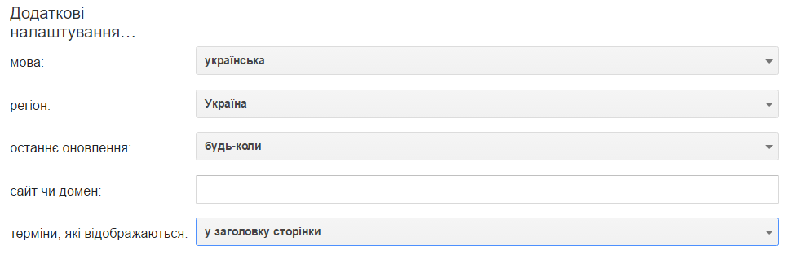
- Відкрийте посилання на один із перших знайдених сайтів. Відшукайте в тексті дату заснування Бакоти.
- Звірте подані відомості з відомостями у Вікіпедії. Для цього в новій вкладці у вікні пошуку введіть пошуковий запит Бакота site:uk.wikipedia.org. У категорії сторінок вікіпедії з шуканою назвою оберіть сторінку Бакота. Знайдіть підтвердження дати заснування містечка Бакота.
- Завершіть роботу з браузером.

Завдання 4. Сплануйте маршрут сімейної подорожі автомобілем на вихідні. Визначте, яка тривалість перебування в дорозі за умов середньої швидкості руху 80 км/год. Перевірте, чи є зображення, розміщені на сервісі за обраним маршрутом. Використайте їх у презентації про майбутню подорож.

